Ôn Thi Toán B1

T4 b2,3 

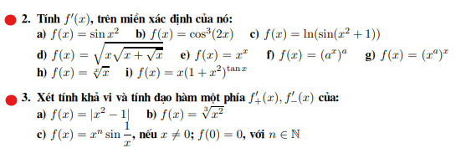

T5 b7,9,19,20

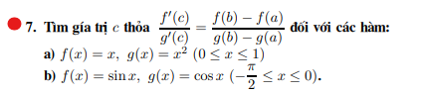

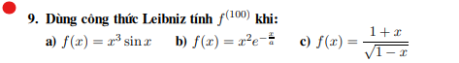

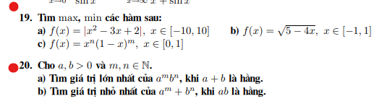

T6 b1

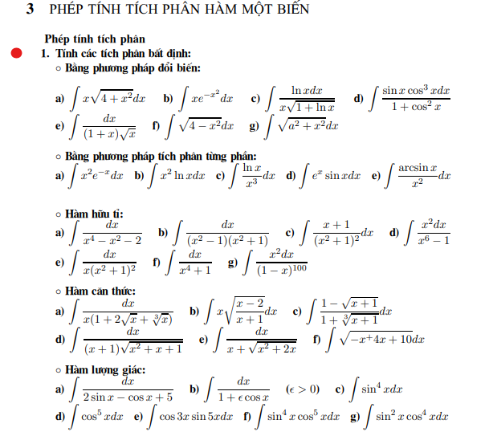

T7 b11

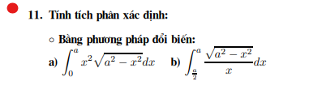

T8 b16

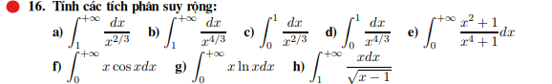

T9 b4 

